Wetzrillen, Schleifrille, Teufelskralle
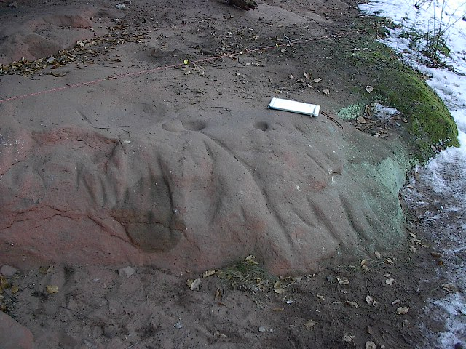
Unter zahlreichen Felsdächern im Buntsandstein des Pfälzerwaldes finden sich Wetzrillen, zu deren Entstehung und Bedeutung es verschiedene Theorien gibt.
Sicher ist, dass sie künstlich sind, entstanden durch menschliche Einwirkung.

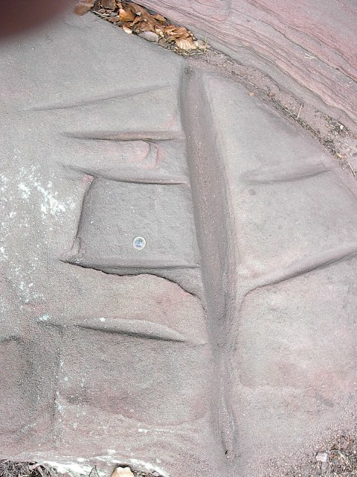
Wetzrillen haben, bedingt durch ihre Herstellung, scharfe Kanten am Übergang vom Fels zur eingetieften Rille. Diese, ursprünglich scharfe Kante unterliegt der Verwitterung, auch wenn die Wetzrille im geschützten, überdachten Bereich eines Felsdaches liegt.

Ungewöhnlich ist deshalb, wenn sich sehr gut erhaltene Wetzrillen finden.
Im abgebildeten Fall liegt die ungewöhnlich gute Erhaltung am guten Schutz durch die Abdeckung mit einer dicken Schicht trockenen Sandes und Kiefernnadeln.
Diese Abdeckung wurde zum Fotografieren entfernt und danach wieder aufgebracht um einen weiterhin guten Schutz zu gewährleisten.

Die beiden Fundorte der Wetzrillen liegen wenige 100 Meter voneinander entfernt am Großen Roßberg östlich von Lemberg (bei Pirmasens)

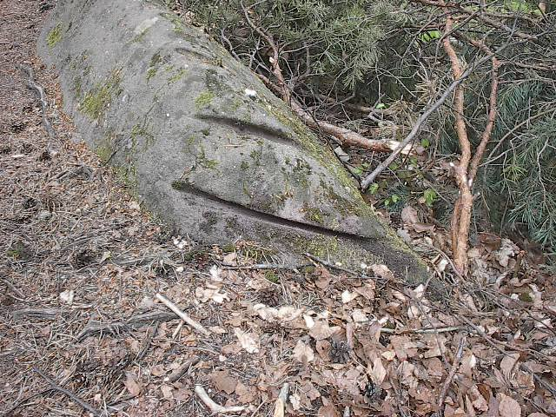
Scheuerspur eines Stahlseils

Keine Wetzrillen sind dagegen diese Kerben.

Beim Forsthaus Beckenhof, heute ein vielbesuchtes Waldgasthaus, liegt ein Felsentor.
Etwa 20 Meter hinter diesem Tor liegen einige Steinblöcke im und am Weg, die mehrfach gekerbt sind.

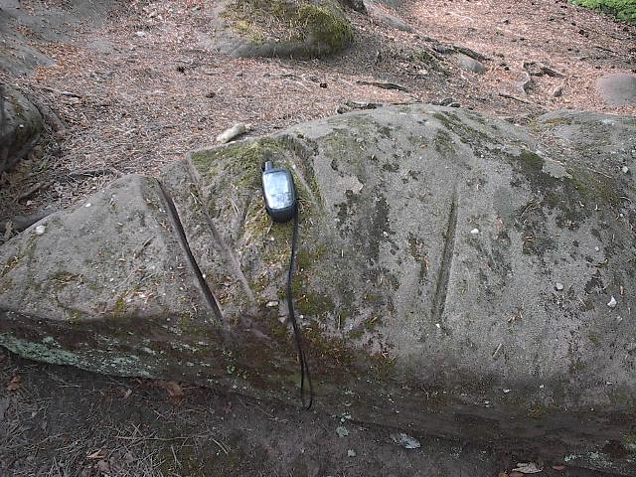
Diese Kerben unterscheiden sich deutlich von den V-förmigen Wetzrillen, sie haben durchgehend die gleiche Breite und ziehen sich um den ganzen Stein herum.

Bei diesen Rillen handelt es sich um Kerben, erzeugt durch scheuernde Stahlseile, die zum Holzrücken nach Baumfällarbeiten eingesetzt wurden. Nach mehrmaligem Einsatz von Winden und Stahlseilen um Stammtransport hat sich das Stahlseil gleichmäßig bis 5 cm eingesägt.

